数据库系统实践

实 验 报 告

学生姓名 蔡明轩
学 号 8208220201
专业班级 计科2308班
指导教师 盛羽
学 院 计算机学院
完成时间 2025年12月 ~2026年1月

目录
1. 实验目的 3
2. 设计环境 4
2.1 开发平台与工具 4
2.2 后端技术架构 4
2.3 前端与可视化技术 4
3. 实践需求 5
3.1 数据库需求 5
3.2 实践任务 6
3.3 功能需求分析 6
3.3 非功能需求分析 7
4. 数据库设计 8
4.1逻辑结构设计 8
4.2物理结构设计 10
4.2.1 触发器设计 10
4.2.1 视图设计 10
4.2.2 索引设计 11
5. 系统设计 11
5.1后端连接数据库 11
5.2后端对前端相应的请求 12
5.3前端页面的设计 13
6. 系统实现 15
6.1多数据库数据库技术应用方法 15
6.2 DataX介绍 16
6.3 Datax进行多数据库同步的原理 16
6.4 如何实现Datax的多数库同步 17
7. 运行实例 25
7.1 登陆测试 25
7.2 同步任务执行 26
7.3 冲突处理 29
7.3.1 运行报表 29
7.3.2 提供报警邮件 29
7.3.3 提供失败日志 30
7.3.4 解决冲突 31
7.4 对数据库表结构变更的同步 31
7.4.1 新增字段 31
7.4.2 字段类型变更 32
7.4.3 字段删除 32
7.4.4 删除重建同步 32
7.4.5 演示 33
7.5 用户权限控制 34
7.5.1 创建用户 34
7.5.2 用户功能 35
8. 总结与思考 37
8.1 关键技术难点与解决方案 37
8.1.1 docker部署 37
8.1.2 多数据库同步 37
8.1.3 DataX进行多数据库同步时候遇到的问题 39
8.3 心得体会 41

多数据库同步系统

1. 实验目的
本次实践任务主要目标为运用数据库课程的基础理论知识解决现实世界中 的具体问题。能够设计并实现一套满足相关功能需求、设计合理、安全、稳定、 简单易用的系统。其中，数据库相关知识包括 SQL、存储过程、存储函数、触发 器等。旨在培养学生知识运用能力、资料搜索能力、团队协调能力、文档撰写能 力等在未来工作学习岗位中所需具备的基本能力。

2. 设计环境

2.1 开发平台与工具
本系统采用标准化的现代开发环境，以确保代码的可移植性与开发效率：
(1)操作系统: Windows 11
(2)集成开发环境 VSCode（Visual Studio Code）
(3)项目构建与管理: Git (分布式管理)
(4)容器化技术: Docker + Docker Compose

2.2 后端技术架构
系统后端基于Python构建，采用 flask作为核心框架
(1)开发语言: Python
(2)编辑工具: PyCharm
(2)核心框架: Flask(轻量级的 Python Web Redis适合开发较小或定制化的应用)
(3)Web 容器: Nginx（作为反向代理）
(4)安全认证: JWT 0.12.5 (使用JWT可以实现无状态认证和授权)
(5)缓存中间件: Redis
(6)依赖管理: pip

2.3 前端与可视化技术
前端采用JavaScript / Vue.js的核心框架开发，适用于构建用户界面和单页应 页面应用。
(1)开发语言: JavaScript
(2)编辑工具:vscode
(3)核心框架:Vue.js 是一款渐进式框架，适合构建动态的前端应用。它的核心优势在于灵活性、易用性以及强大的社区支持。
(4)UI 组件库：Element UI (Element UI 是一个基于 Vue.js 的组件库，提供了许多常用的 UI 组件（如表单、按钮、对话框、表格等），使得开发者能够高效构建漂亮且功能完善的用户界面)
(4)路由管理：Vue Route
(5)API 请求：Axios
(6)构建工具：Vue CLI / Webpack

3. 实践需求

3.1 数据库需求
a) 能依据具体业务需求，分析数据实体及其关系，准确绘制 E-R 图，
识别实体、属性、联系、主键与外键；能将 E-R 模型转化为合理的
关系模式，并通过 1NF～3NF（甚至 BCNF）等规范化过程提高数据
结构的合理性与可维护性。
b) 能根据系统访问特征与性能要求，合理设计索引结构、数据分区方
案，选择合适的存储引擎，并对查询性能进行分析与优化，实现数
据库的高效运行。
c) 能熟练使用 SQL 完成数据库对象的定义与操作，包括表的创建、插
入、更新、删除、约束与视图的管理；能够编写涉及多表连接、聚
合、嵌套子查询等复杂 SQL 语句，解决实际业务查询问题。
d) 能设计并实现完整的事务逻辑，正确处理并发与异常情况，掌握事
务的提交、回滚与一致性维护，确保数据安全可靠。
e) 能进行数据库用户的创建与管理，合理分配访问权限，实施数据加
密与审计策略，保障系统安全与合规性。
f) 能编写数据导入、导出与备份脚本，掌握数据库日常维护、迁移与
恢复操作，提升系统可用性与数据可持续性。
g) 能在数据库端实现存储过程、触发器与游标等程序对象，完成复杂
业务逻辑处理与数据自动化操作，体现数据库系统编程与扩展的综
合工程能力。

3.2 实践任务
该数据库同步系统为对多数据库进行数据实时和在线同步。具体需求包括：
1) 需包含不少于三种数据库系统（如 MySQL、Oracle 等）（支持表迁移，
整库迁移）；
2) 所有数据库中表结构一致；
3) 不少于 5 张表（数据库表内容自行定义）；
4) 包含用户管理及权限管理；
5) 提供一个页面，对数据库中某些数据进行查询，其 SQL 语句包含多表连
接、嵌套子查询等，同时，数据库段能对查询效率进行优化。6) 同步操作为保持各表中数据一致；
7) 系统后端能够支持实时、定时两种同步方式。实时为某一数据库发生变
化即立刻同步到其他数据库。定时为系统根据配置定时通过周期和时间
进行自动同步；
8) 对于同步中数据冲突情况，能及时通过邮件方式提示管理员；
9) 管理员点击邮件或者短信中链接可以在在移动端和 PC 端能够查看异常
数据冲突情况。链接中包含身份认证信息。移动端和 PC 端能通过链接
中参数进行身份验证；
10) 管理员能在 PC 端对冲突数据进行处理，对于每条记录选择以哪个数据
库数据为准进行同步；
11) 管理员在移动端可以查看每天数据同步情况的分析报表（图形方式）*；

3.3 功能需求分析

3.3.1 多数据库支持
(1)需要支持至少三种数据库系统（如 MySQL、Oracle 等），并且能够进行表迁移和整库迁移。
(2)数据库间的表结构要 一致,确保数据在同步过程中能正确对接。

3.2.2 冲突处理与报表展示
(1)当同步数据冲突时，系统通过邮件提醒管理员。
(2)管理员可以在PC端处理冲突数据，选择以哪个数据库数据为准。
(3)在移动端查看每日同步报表，以图形化方式展示。*

3.2.2 数据表设计与查询优化、同步方式
(1)至少包含5张表，涉及基本业务实体。且支持复杂 SQL 查询，包含多表连接、嵌套子查询等。
(2)提供查询性能优化，如索引和查询计划分析。
(3)实时同步：数据库发生变化时立即同步。
(4)定时同步：按照设定周期定时同步数据。

3.3 非功能需求分析
3.2.1 前端设计与兼容性
(1)界面美观、合理，兼容Chrome、Firefox、Edge等浏览器
(2)支持适应不同分辨率和设备，且操作简便。
(3)提供数据可视化功能，支持第三方接口调用。

3.2.2 后端服务与部署：
(1)服务端提供前端访问接口，支持RESTful API。
(2)系统部署在Docker环境中，保证跨平台兼容性。

3.2.3 数据库设计与安全性
(1)数据库设计需符合规范化（1NF～3NF，甚至BCNF），保证数据的一致性与完整性。
(2)实施数据加密、用户权限管理等安全策略。

3.2.4 性能与可扩展性：
(1)系统应具备高并发和高性能处理能力。
(2)需保证高可用性，支持数据的备份、恢复和迁移。

4. 数据库设计

4.1逻辑结构设计
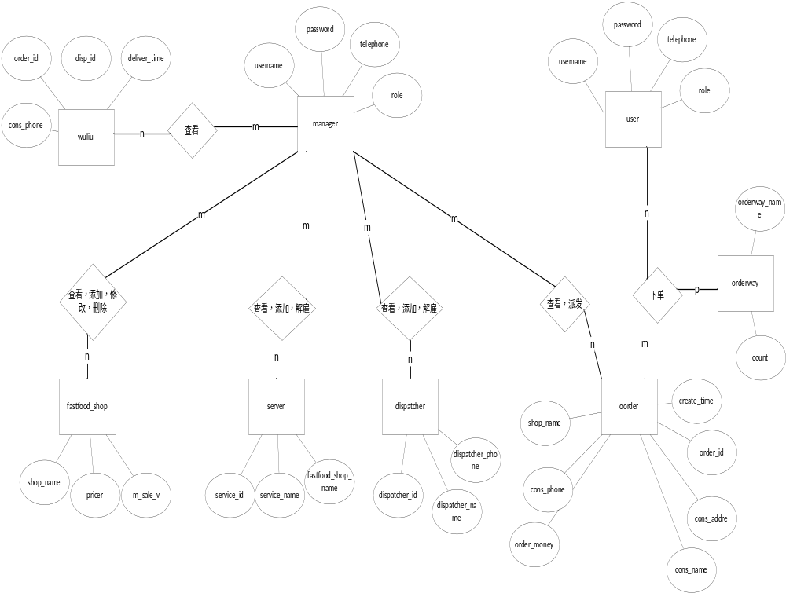

数据库表：
用户+管理员账户表：user
字段名 | 类型 | 长度 | 是否为空 | 备注
id | Int | 10 | 否 | 自增(主键)
username | Varchar | 50 | 否 | 用户名
password | Varchar | 50 | 否 | 密码
telephone | Varchar | 50 | 否 | 电话
role | Int | 1 | 否 | 0表示用户，1表示管理员
用户基本信息表：user_msg
字段名 | 字段类型 | 长度 | 是否为空 | 备注
id | Int | 10 | 否 | 外键，与user的主键id对应
real_name | Varchar | 50 | 否 | 真实姓名
sex | Varchar | 50 | 否 | 性别
age | Int | 10 | 否 | 年龄
mail | Varchar | 50 | 否 | 邮箱
phone | Varchar | 50 | 否 | 电话(主键)
user_name | Varchar | 50 | 否 | 用户名
店铺数据表：fastfood_shop
字段名 | 字段类型 | 长度 | 是否为空 | 备注
shop_name | Varchar | 50 | 否 | 店铺名(主键)
Price | Int | 10 | 否 | 产品价格
m_sale_v | Int | 10 | 否 | 销售量

服务员数据表：server
字段名 | 字段类型 | 长度 | 是否为空 | 备注
service_id | Varchar | 50 | 否 | 服务员编号(主键)
Service_name | Varchar | 50 | 否 | 服务员姓名
fastfood_shop_name | Varchar | 50 | 否 | 所在的店铺名
送餐员数据表：dispatcher
字段名 | 字段类型 | 长度 | 是否为空 | 备注
dispatcher_id | Varchar | 50 | 否 | 送餐员编号(主键)
dispatcher_name | Varchar | 50 | 否 | 送餐员姓名
dispatcher_phone | Varchar | 50 | 否 | 送餐员电话
订餐方式数据表：orderway
字段名 | 字段类型 | 长度 | 是否为空 | 备注
orderway_name | Varchar | 50 | 否 | 订餐方式(主键)
count | Int | 10 | 否 | 该种方式的订餐数量
订单数据表：oorder
字段名 | 字段类型 | 长度 | 是否为空 | 备注
order_id | Int | 10 | 否 | 订单编号(主键)
shop_name | Varchar | 50 | 否 | 店铺名称
order_money | Int | 10 | 否 | 订单金额
order_way | Varchar | 50 | 否 | 订餐方式
cons_phone | Varchar | 50 | 否 | 顾客电话
cons_name | Varchar | 50 | 否 | 顾客姓名
cons_addre | Varchar | 50 | 否 | 取餐地址
checked | Int | 10 | 否 | 0表示未派发  1表示正在派发  2表示完成派发
create_time | Varchar | 50 | 否 | 下单时间
物流数据表：wuliu
字段名 | 字段类型 | 长度 | 是否为空 | 备注
order_id | Int | 10 | 否 | 订单编号(主键)
cons_phone | Varchar | 50 | 否 | 顾客电话
disp_id | Varchar | 50 | 否 | 送餐员编号
deliver_time | Varchar | 50 | 否 | 预计送餐时间
ended | Int | 1 | 否 | 是否送餐结束

4.2物理结构设计

4.2.1 触发器设计
本数据库共创建了6个触发器，当外卖订单增加时，对应的店铺销售量和点餐方式会增加1，外卖订单减少（顾客取消订单）时，对应的店铺销售量和点餐方式会减少1；当顾客修改订餐方式时，新旧订餐方式都要发生变化；当物流表中新插入一条数据时，订单表中相应单号的状态值也要改变。
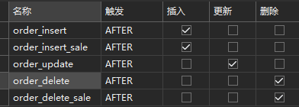
展示部分代码：
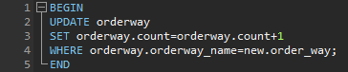
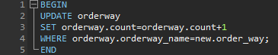

4.2.1 视图设计
本数据库中建立了两个视图，视图sending_order展示了正在派送中的订单的完整的信息，包括有oorder表中的全部字段，wuliu表中的deliver字段，dispatcher表中的dispatcher_phone字段。oorder表与wuliu表由order_id实现连接，wuliu表与dispatcher由dispatcher_id实现连接。而视图sended_order展示已经派发完成的所有订单的信息 。

4.2.2 索引设计
为了提高查找的速度，对于每一个表都对其主键建立unique索引，在其余每个属性上都建立了normal索引，索引方法选择BTREE，下面展示oorder表的索引设计
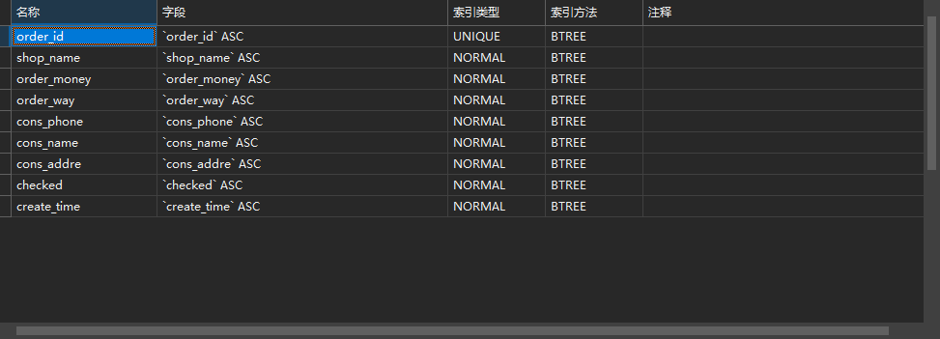

5. 系统设计

5.1后端连接数据库
在config.py文件中创建配置数据库连接的类，并在主文件app.py中导入并添加配置

配置数据库连接的类：
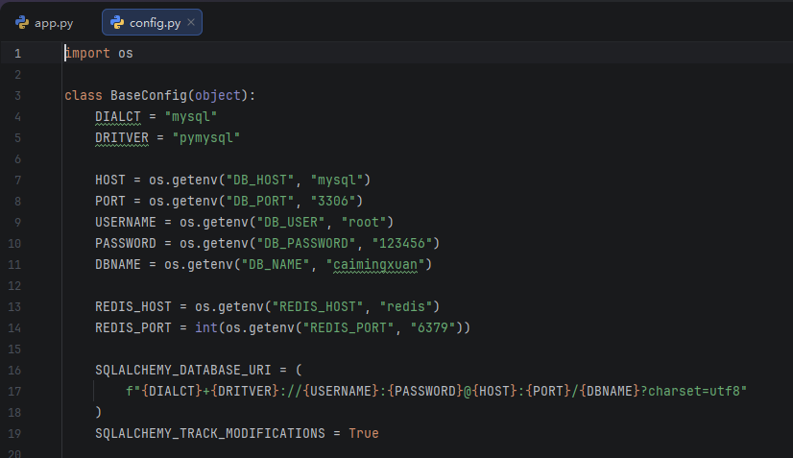
在app.py中添加配置：
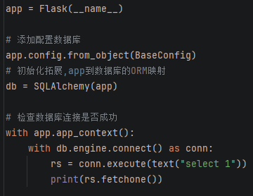

5.2后端对前端相应的请求
后端接收到前端请求之后，先从请求中获取前端需要查询的信息，或者是需要插入的信息，接着对数据库进行相应的增删改查操作，最后向前端返回相应的信息和数据。本系统的后端采用轻量级的flask框架，代码中请求响应的基本结构如下图，首先通过request.methods判断请求的类型，不同的请求类型有不同的处理过程；接着通过request.json.get(‘字段名’)获取请求中的数据；接着使用db.session.execute(sql语句)的方法让sqlalchemy来代理执行sql语句，而括号中为原生的sql语句，需要根据不同的数据表操作书写不同的sql语句，同时如果执行的时select查询语句，需要对查询的结果进行处理，将查询结果列表中的元组类型转为字典类型，方便前端处理；最后，返回json格式的数据，其中一定要包含查询结果或者是插入结果(如“插入成功”或“插入失败”)，以及结果的状态信息，status=200表示所有都成功执行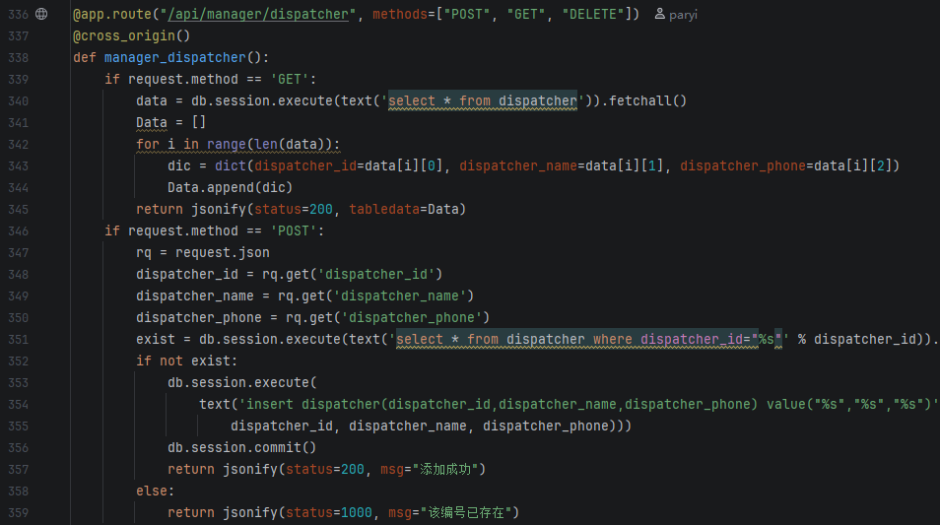

5.3前端页面的设计
前端我用的是主流的Vue框架来设计。主页面有三个，登录注册页面，用户页面，管理员页面。登录页面使用经典的电话号码+密码的登录方式，注册页面采用经典的使用电话号码获取验证码进行注册的方式，其中验证码的发送使用阿里云的短信发送服务。
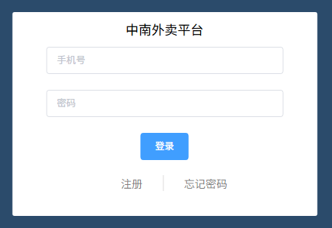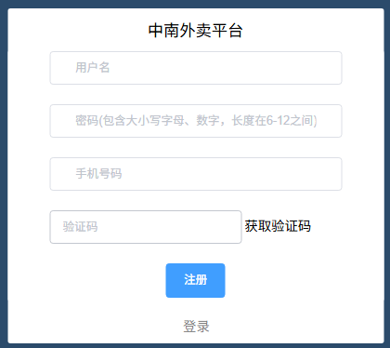
用户界面主要有如下界面：“逛店铺”中展示了所有店铺的信息。通过点击右侧“订餐”按钮，弹出订餐的表。“个人订单”中，在“未发货订单”界面可以可到所有未发货的订单，还可以进行修改订单(修改取餐的地址和取餐人的姓名)和取消订单的操作。在“已发货订单”和“已完成订单”页面用户可以查看所有与订单相关的信息，如派送员的电话，预计派送时间等等(这些详细信息的展示可以方便用户与送餐员进行联系)，在“个人中心”里用户可以查看和修改自己的个人信息以及密码。
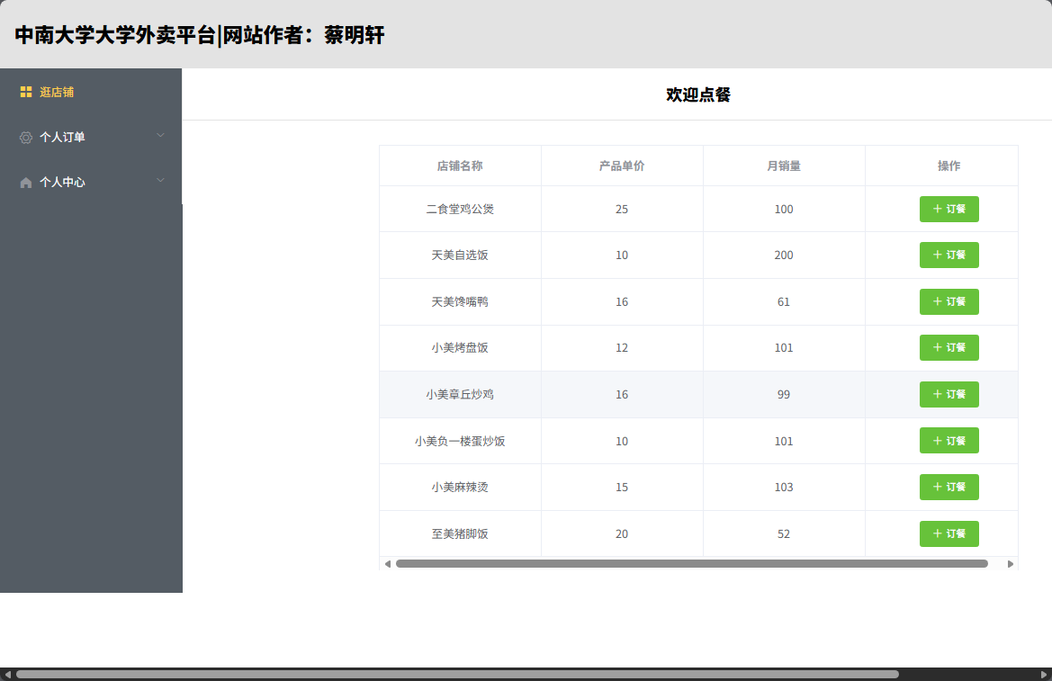
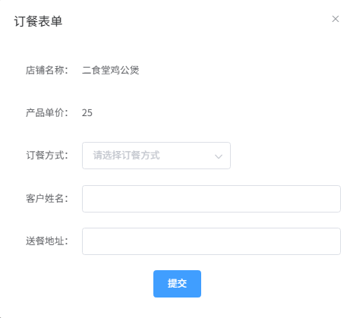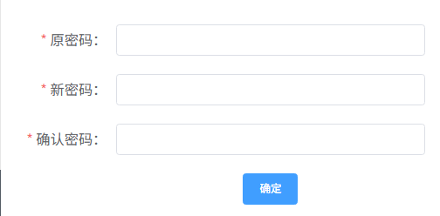
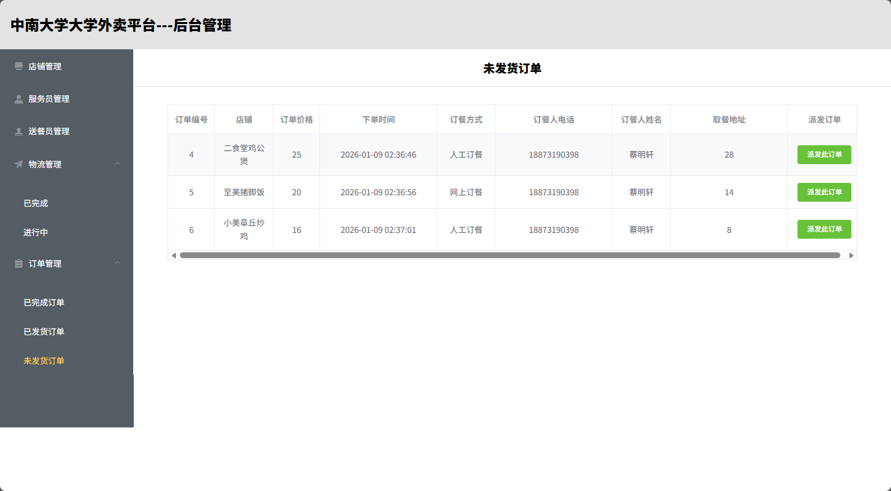
管理员界面有“店铺管理”，“服务员管理”，“送货员管理”，“物流管理”，“订单管理”。“店铺管理”主要实现对店铺各项数据的展示，管理员也可以对店铺数据进行修改，删除店铺，也可以添加店铺。“服务员管理”和“送货员管理”的页面与此类似。“物流管理”展示出所有已经完成的物流和正在进行的物流，方便管理员把握物流的进度，如果物流进度较慢，可以通过送餐员电话与送餐员联系。“订单管理”是从一个全方位的角度展示订单数据。“未发货订单”是指所有用户已经下单但是未指定送餐员的订单，需要管理员手动指定送餐员（选择送餐员的编号即可指定）。“已发货订餐”是指已经指派了送餐员但是用户未收到的订单，该界面展示的数据相比于“未发货订单”多了送餐员的信息，因此该界面的数据来自于数据库中的“sending_order”视图。“已完成订单”的数据来自于数据库中的“sended_order”视图，同时也展示出订单到达的时间和用户确认收货的时间以及派发订单的实际时间，方便管理员把握所有送餐员的送餐效率。

6. 系统实现

6.1多数据库数据库技术应用方法
本实验采用DataX进行多数据库的数据同步开发，通过配置不同的reader和writer插件实现跨数据库异构数据迁移。DataX的插件化架构使得我们能够灵活对接MySQL、Oracle、HDFS等多种数据源，并通过任务拆分机制提升整体同步性能。

6.2 DataX介绍
DataX 是阿里巴巴开源的一款高效、稳定的离线数据同步工具，致力于实现异构数据源之间的批量数据传输。它采用“框架 + 插件” 的开放式架构，其核心引擎负责流程调度、错误重试等通用任务，而针对各种数据源的读写操作则通过插件实现。用户可通过简单配置作业（JSON格式），即可在不同数据库间进行高性能的数据迁移。它具有部署简单、扩展性强、数据容错和速率控制等特点，广泛应用于数据仓库ETL、数据备份、系统间数据交换等场景。
DataX 可以作为本实验用于这三个数据库的同步，因为它为 MySQL、MariaDB、PostgreSQL 等主流数据库均提供了成熟的读写插件。其核心框架通过统一的作业配置，能高效驱动数据在不同数据库间流转，本质上是解决异构数据源的离线批量迁移问题，非常适合本实验需求中的定时全量或增量同步场景。

6.3 Datax进行多数据库同步的原理
DataX进行多数据库同步的核心原理是通过“框架调度+插件读写”的架构，实现异构数据源间可控的数据传输流程。
其本质是基于单机多线程的离线批量同步。整个过程始于一个由用户编写或Web界面生成的JSON格式Job配置文件，该文件定义了全局参数、并发数以及若干个Task。每个Task对应一对具体的Reader（源端读取插件）和Writer（目标端写入插件）。
执行时，DataX框架会先将Job分解为Task并调度执行。关键的数据流转发生在内存中：Reader插件按照切片策略从源数据库批量读取数据到内存的存储队列，Writer插件则从队列中批量取出数据写入目标数据库。这种模式通过有限的内存通道代替网络传输，使数据无需落盘即可完成转换，由框架统一负责传输、容错和流量控制，插件只需专注于各自数据库的读写逻辑。因此，无论是MySQL到Oracle，还是到PostgreSQL，只需组合对应的插件即可。

6.4 如何实现Datax的多数库同步

6.4.1 :
首先，确保所有需要同步的源数据库和目标数据库（例如MySQL、Oracle等）网络互通，并准备好具有相应读写权限的数据库账户。随后，安装Java运行环境（JRE 8或以上）。最后，从DataX的官方GitHub仓库下载对应版本的压缩包，解压至该服务器，即完成了DataX运行环境的部署。可以通过运行一个简单的自检命令来验证安装是否成功。
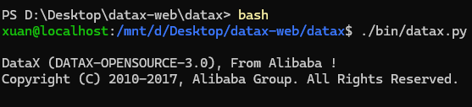

6.4.2 :
配置数据源连接信息。DataX通过配置文件与数据库交互，因此需要明确每个数据库的连接细节。这包括：数据库的类型（如mysql、oracle）、IP地址和端口号、具体的数据库实例名或服务名、以及用于认证的用户名和密码。这些信息将被精确地写入后续的同步任务配置文件中，作为Reader（读取端）或Writer（写入端）的核心参数。
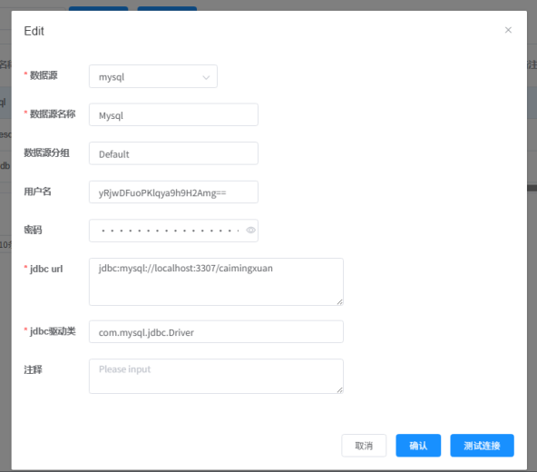
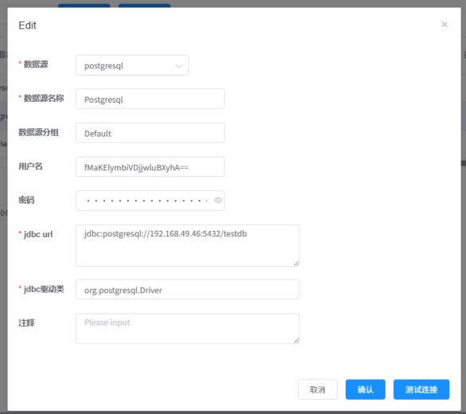
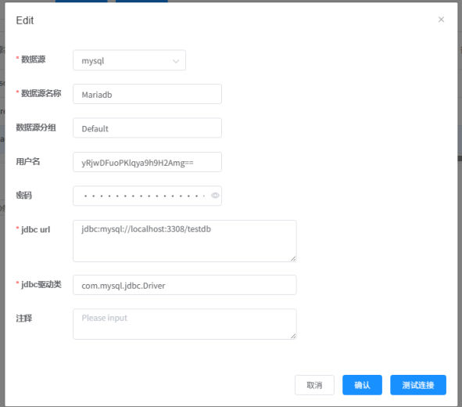

6.4.3 :
规划同步任务与数据映射。需要明确：同步哪些表？是全表同步还是基于条件的增量同步？源表和目标表之间的字段如何对应？如果字段名或数据类型不一致，是否需要简单的转换？此外，还需确定同步的触发方式。
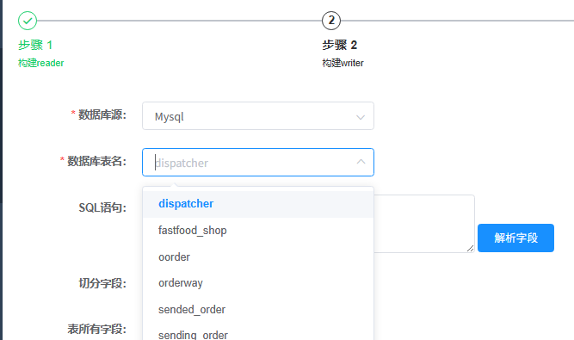

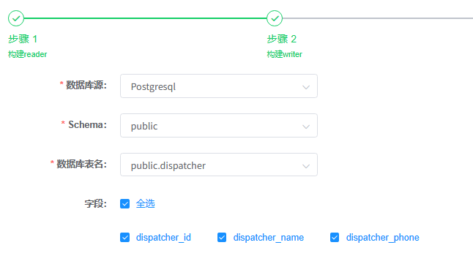

6.4.4 :
编写DataX同步任务配置文件。创建DataX任务的核心——JSON格式的Job配置文件。这个是DataX进行数据库同步的核心。该文件结构清晰：顶层的job包含全局设置（如错误容忍度、速度限制）；其下的content数组内，顺序配置一个或多个reader（数据读取方）和对应的writer（数据写入方），并在其中填入第二步准备好的具体数据库连接参数、表名、列名以及增量同步条件。DataX社区提供了大量模板可供参考。
由于本实验实现的是MySQL to PostgreSQL 和 MySQL to MariaDB 的数据库同步，所以需要以下文件。
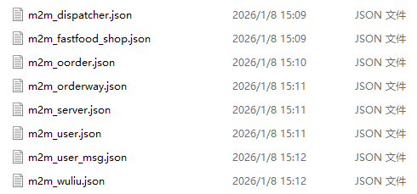
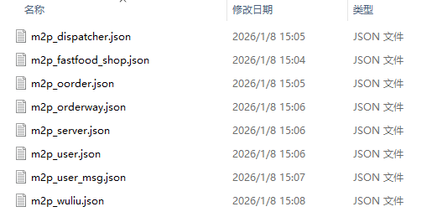
例：MySQL to Postgresql 的fastfood_shop.json
{
"job": {
"setting": {
"speed": {
"channel": 3
},
"errorLimit": {
"record": 0,
"percentage": 0.02
}
},
"content": [
{
"reader": {
"name": "mysqlreader",
"parameter": {
"username": "yRjwDFuoPKlqya9h9H2Amg==",
"password": "XCYVpFosvZBBWobFzmLWvA==",
"column": [
"`shop_name`",
"`price`",
"`m_sale_v`"
],
"splitPk": "",
"connection": [
{
"table": [
"fastfood_shop"
],
"jdbcUrl": [
"jdbc:mysql://localhost:3307/caimingxuan?useSSL=false"
]
}
]
}
},
"writer": {
"name": "postgresqlwriter",
"parameter": {
"username": "fMaKElymbiVDjjwluBXyhA==",
"password": "XCYVpFosvZBBWobFzmLWvA==",
"column": [
"\"shop_name\"",
"\"price\"",
"\"m_sale_v\""
],
"connection": [
{
"table": [
"public.fastfood_shop"
],
"jdbcUrl": "jdbc:postgresql://localhost:5432/testdb"
}
],
"preSql": [
"truncate table public.fastfood_shop"
]
}
}
}
]
}
}
重要参数：
数据源配置:
"jdbcUrl":"jdbc:mysql://localhost:3307/caimingxuan?useSSL=false"
读写函数:
Reader:
{
"reader": {
"name": "mysqlreader",
"parameter": {
"username": "yRjwDFuoPKlqya9h9H2Amg==",
"password": "XCYVpFosvZBBWobFzmLWvA==",
"column": [
"`shop_name`",
"`price`",
"`m_sale_v`"
],
"splitPk": "",
"connection": [
{
"table": [
"fastfood_shop"
],
"jdbcUrl": [
"jdbc:mysql://localhost:3307/caimingxuan?useSSL=false"
]
}
]
}
Writer:
"writer": {
"name": "postgresqlwriter",
"parameter": {
"username": "fMaKElymbiVDjjwluBXyhA==",
"password": "XCYVpFosvZBBWobFzmLWvA==",
"column": [
"\"shop_name\"",
"\"price\"",
"\"m_sale_v\""
],
"connection": [
{
"table": [
"public.fastfood_shop"
],
"jdbcUrl": "jdbc:postgresql://localhost:5432/testdb"
}
],
"preSql": [
"truncate table public.fastfood_shop"
]
}
}
表字段映射:
"column": ["`shop_name`", "`price`", "`m_sale_v`"]
"column": ["\"shop_name\"", "\"price\"", "\"m_sale_v\""]

6.4.5 :
基础的DataX通过命令行手动触发任务。为实现自动化（如每日凌晨同步），您需要借助外部调度系统。最经典的方案是结合 DataX-Web（一个开源的可视化管理平台），它提供了Web界面来管理、调度和监控任务。或者，您也可以使用Linux系统的Crontab、Apache DolphinScheduler或XXL-Job等任务调度框架来定时触发执行DataX的命令行脚本。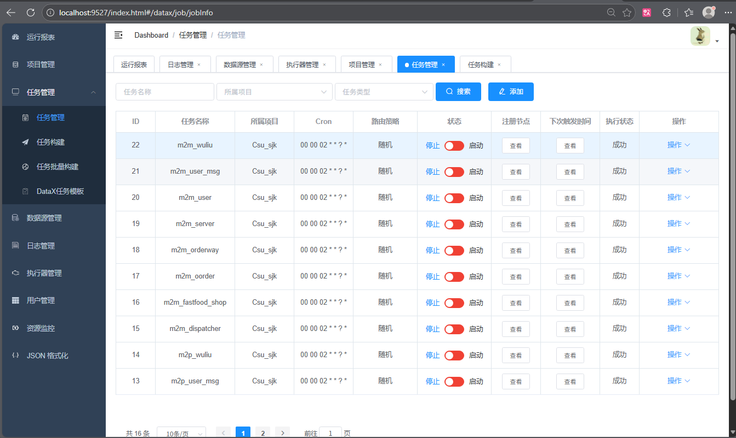

6.4.6 :
通过命令行进入DataX安装目录，执行命令 python job.json 来启动任务。任务运行时，控制台会实时打印日志，显示读取和写入的数据行数、速度、以及可能出现的错误。这是观察任务状态最直接的方式。如果集成了DataX-Web，则可以通过其仪表盘更直观地查看任务状态、进度和日志。

6.4.7 :
最后任务执行完毕后，必须进行数据验证。可以随机抽样比对源库和目标库的数据，或编写SQL脚本检查关键表的行数、数据、总和等是否一致。同时，仔细查看DataX生成的日志文件，关注是否有“ERROR”级别的错误或大量警告。对于同步失败的记录，DataX通常会记录到错误文件中，需要分析原因（如数据格式不符、网络闪断），并可能需要调整配置后重新执行部分同步。

7. 运行实例

7.1 登陆测试
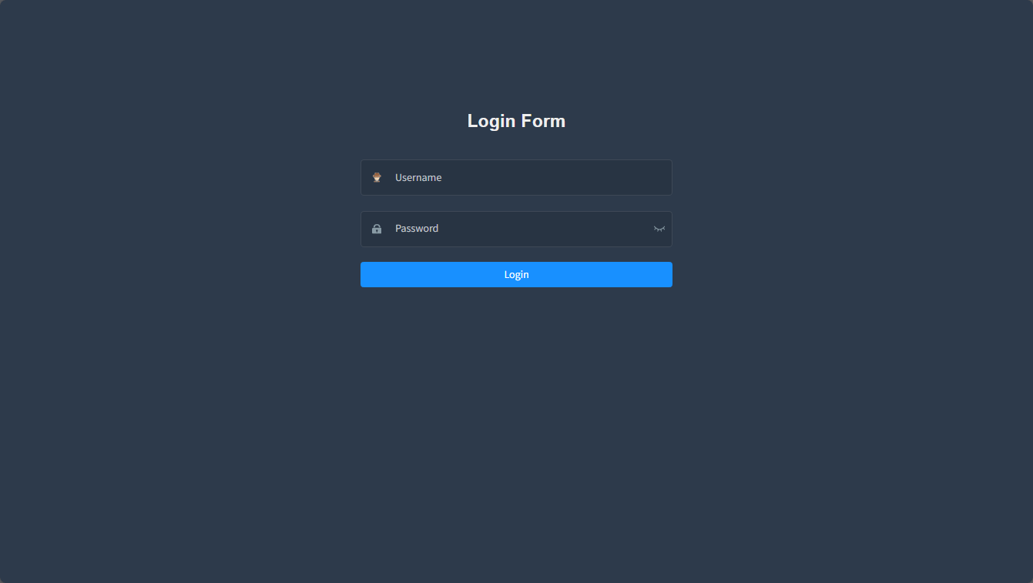
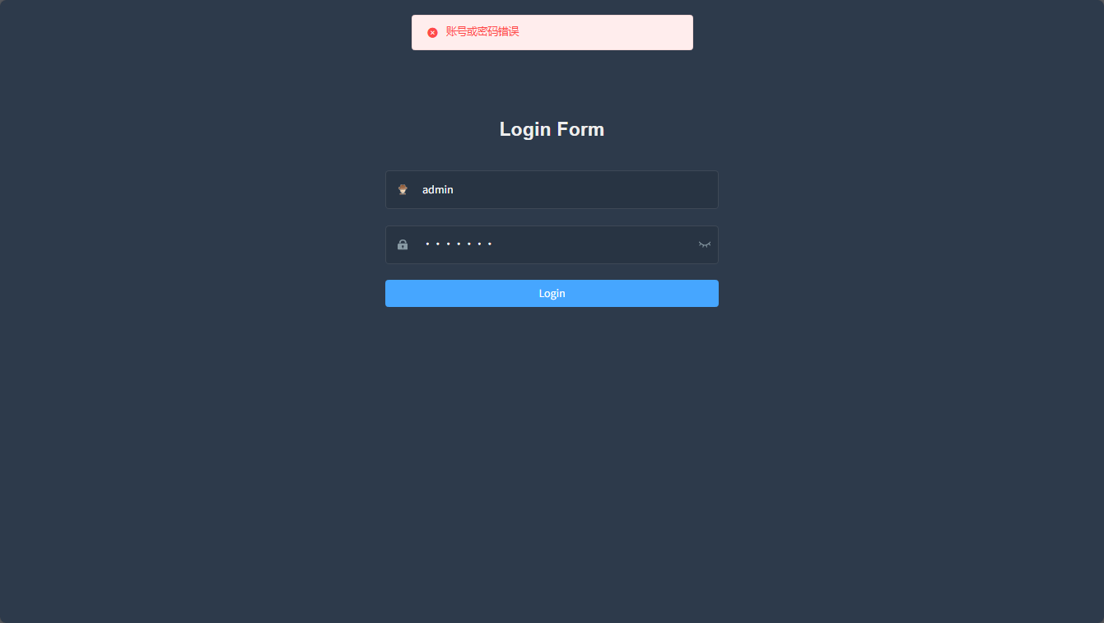

7.2 同步任务执行
进入“任务管理”页面，创建新任务：
源数据库: MySQL
源数据库表名: oorder
源数据库字段: 全选
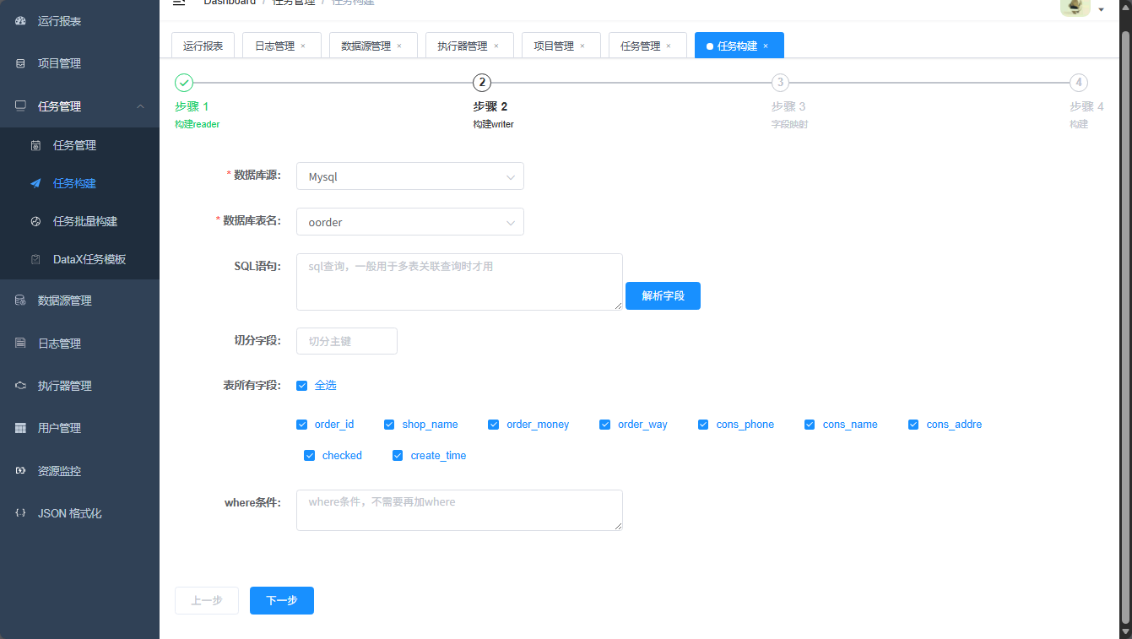
目标数据库源: Postgresql
目标数据库表名: public.orrder
目标数据库字段: 全选
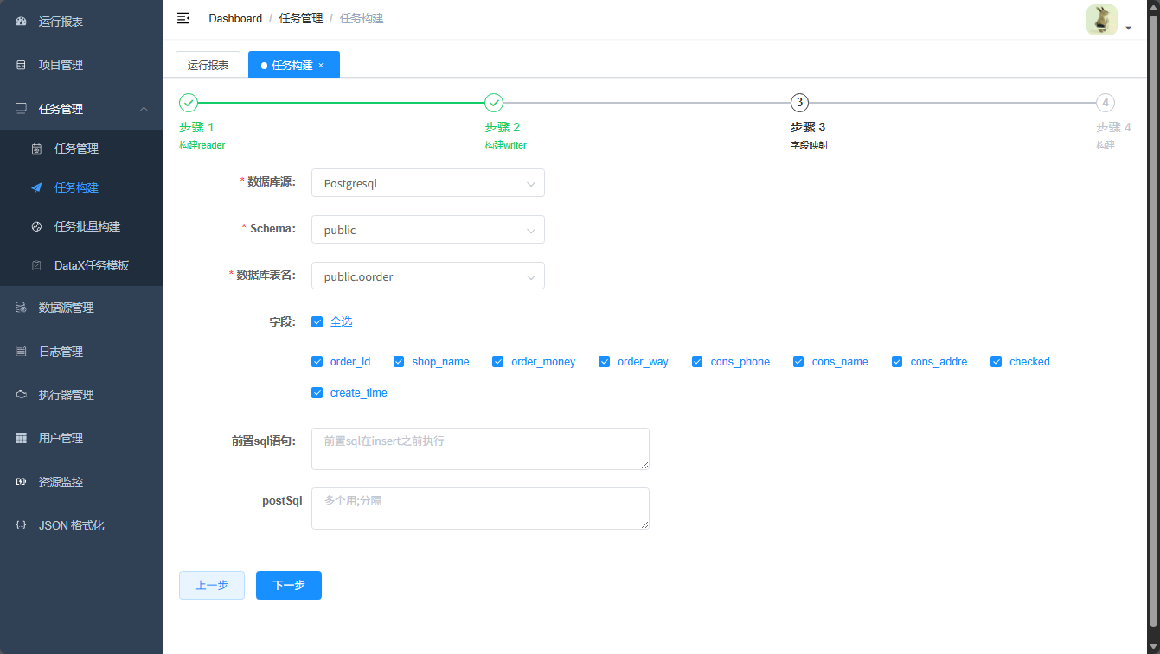
构建MySQL to Postgresql orrder.json
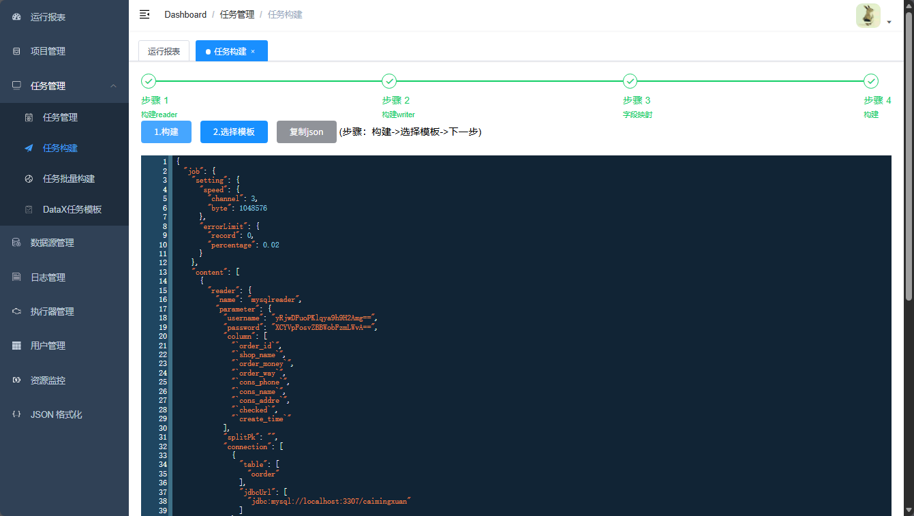

同步模式: 定时同步 (Scheduled)
Cron 表达式: 00 00 02 * * ? * ? (每天凌晨两点执行一次)
任务触发
保存配置后，点击“执行一次”按钮，手动触发一次立即执行，以验证连通性与逻辑正确性。
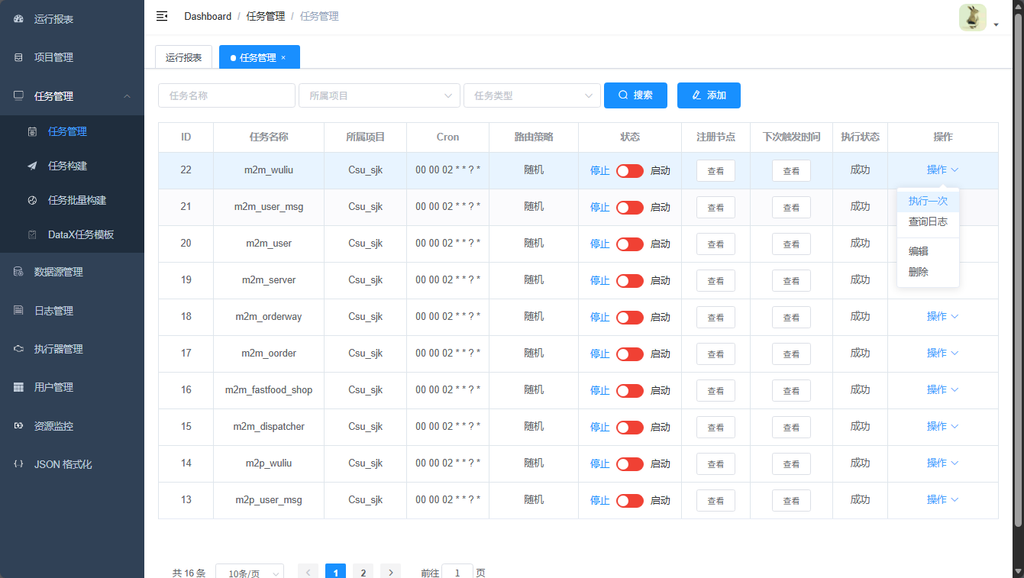
运行结果
系统反馈: 日志管理中的“最近执行记录”显示状态为成功。
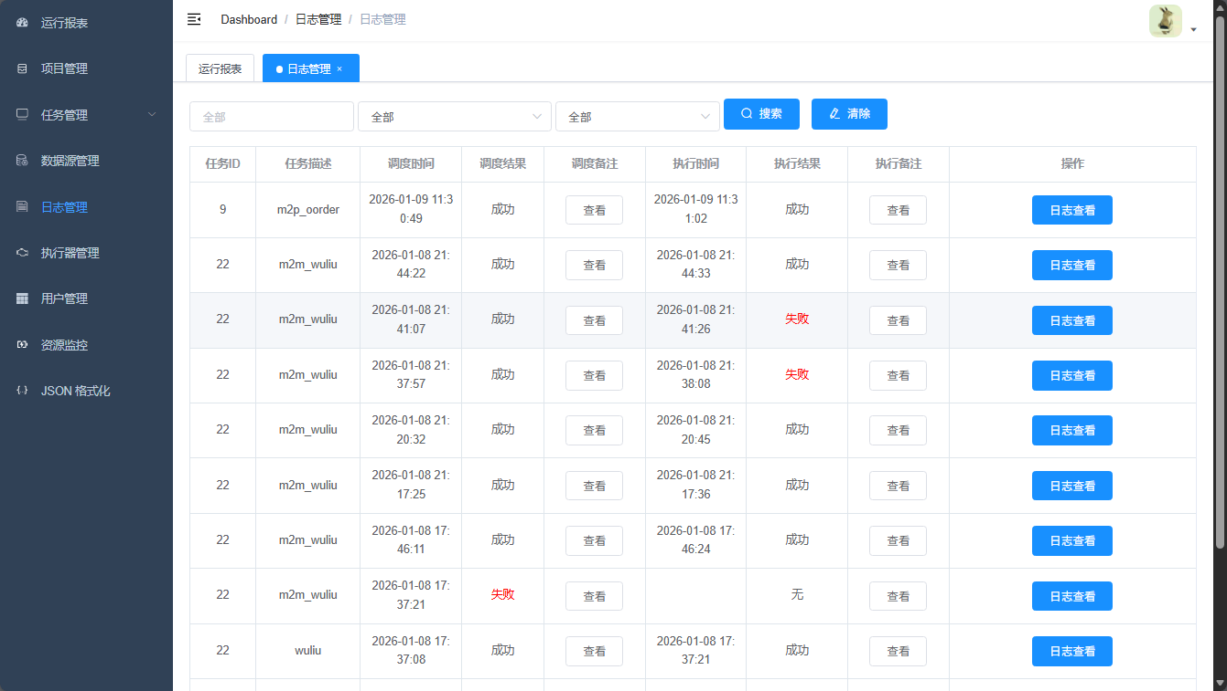
数据验证: 查询目标端 Postgresql 数据库，确认orrder表的数据已成功写入。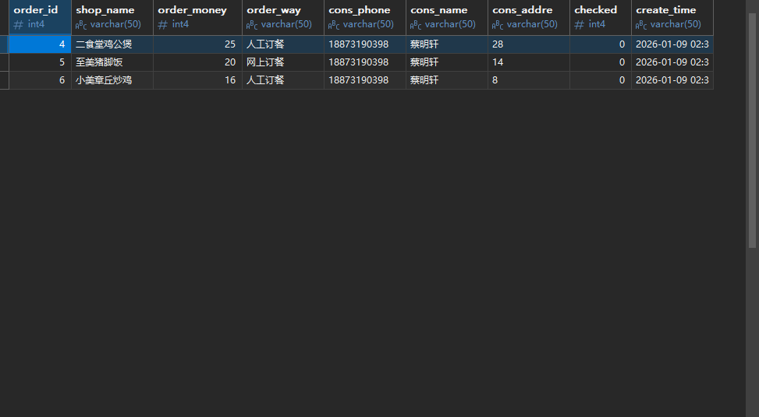

7.3 冲突处理

7.3.1 运行报表
实时监控数据同步是否发生异常
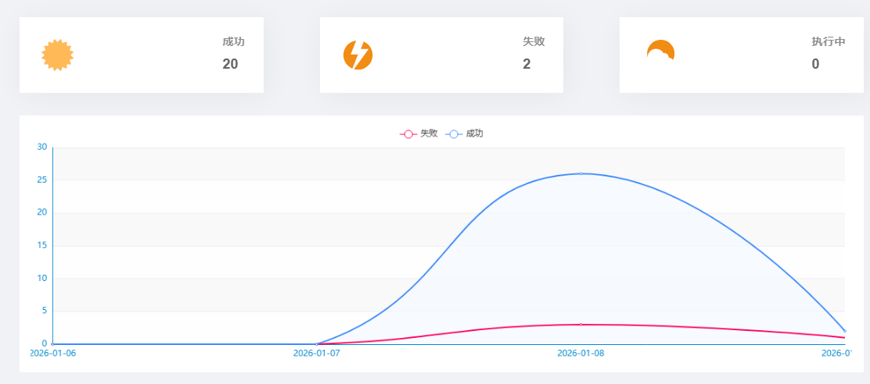

7.3.2 提供报警邮件
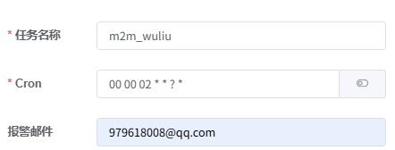

7.3.3 提供失败日志
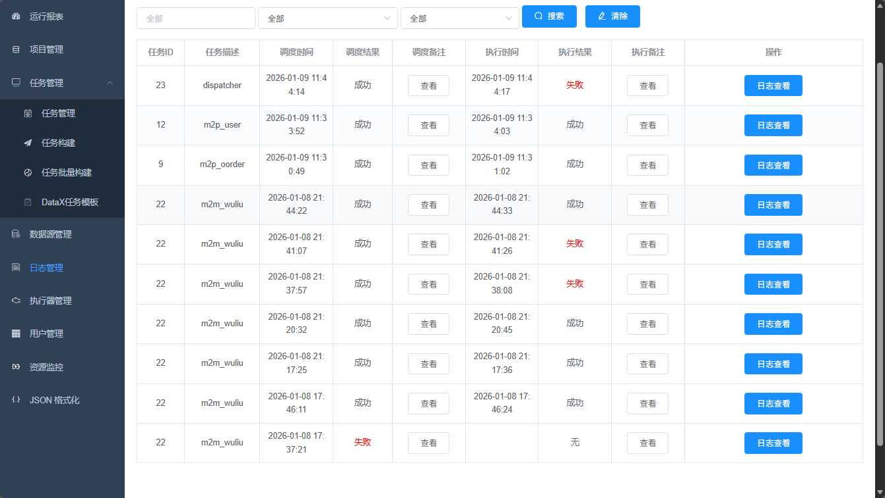
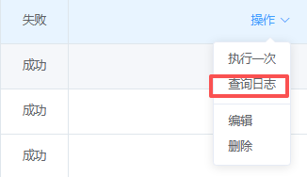
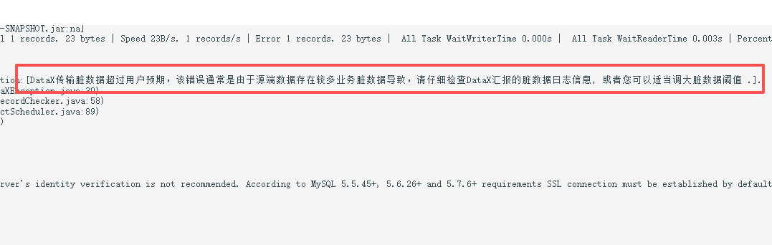

7.3.4 解决冲突

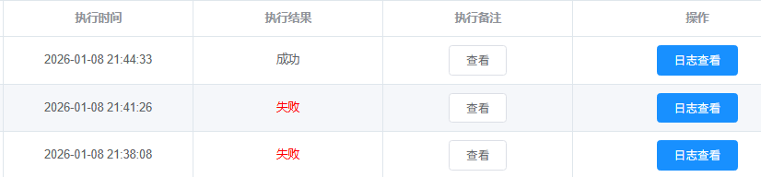
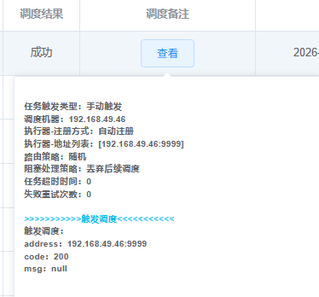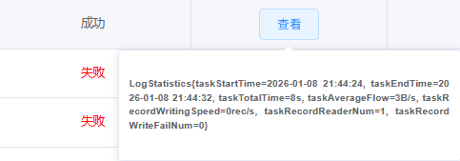

7.4 对数据库表结构变更的同步
DataX本身不自动同步表结构变更，它专注于数据内容的抽取和加载，表结构需要手动处理。

7.4.1 新增字段
{
"reader": {
"name": "mysqlreader",
"parameter": {
"column": ["id", "name", "email"], // 增加新字段
// ...
}
},
"writer": {
"name": "mysqlwriter",
"parameter": {
"column": ["id", "name", "email"], // 必须对应
// ...
}
}}

7.4.2 字段类型变更
Sql：
源表：ALTER TABLE MODIFY COLUMN age INT -> BIGINT-- 目标表必须同步修改：
ALTER TABLE target_table MODIFY COLUMN age BIGINT;

7.4.3 字段删除
如果源表删除了 address 字段，DataX配置需要移除：
"column": ["id", "name", "age"] // 移除address

7.4.4 删除重建同步
极端情况下，如果表中数据量较小的情况下，可以使用这种方法。
{
"job": {
"content": [{
"reader": {
"name": "mysqlreader",
"parameter": {
"username": "user",
"password": "password",
"column": ["*"], // 同步所有字段
"connection": [{
"table": ["source_table"],
"jdbcUrl": ["jdbc:mysql://source:3307/db"]
}]
}
},
"writer": {
"name": "mysqlwriter",
"parameter": {
"username": "user",
"password": "password",
"column": ["*"],
"preSql": [
"DROP TABLE IF EXISTS target_table",
"${create_table_sql}" // 表创建SQL
],
"postSql": ["CREATE INDEX idx_name ON target_table(name)"],
"connection": [{
"table": ["target_table"],
"jdbcUrl": ["jdbc:mysql://target:3306/db"]
}]
}
}
}]
}
}

7.4.5 演示
(1)首先在navicat中修改表的结构，删除user_msg中sex字段。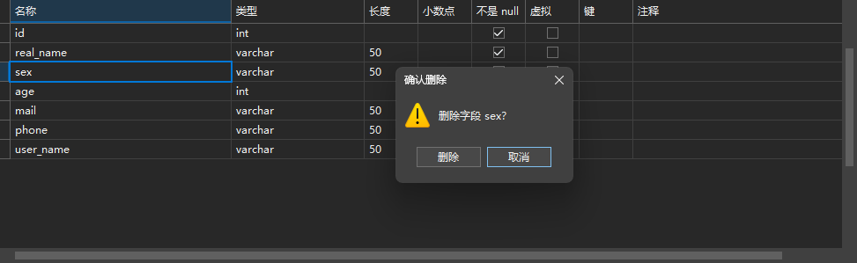
(2)回到任务管理界面，执行m2m_user_msg
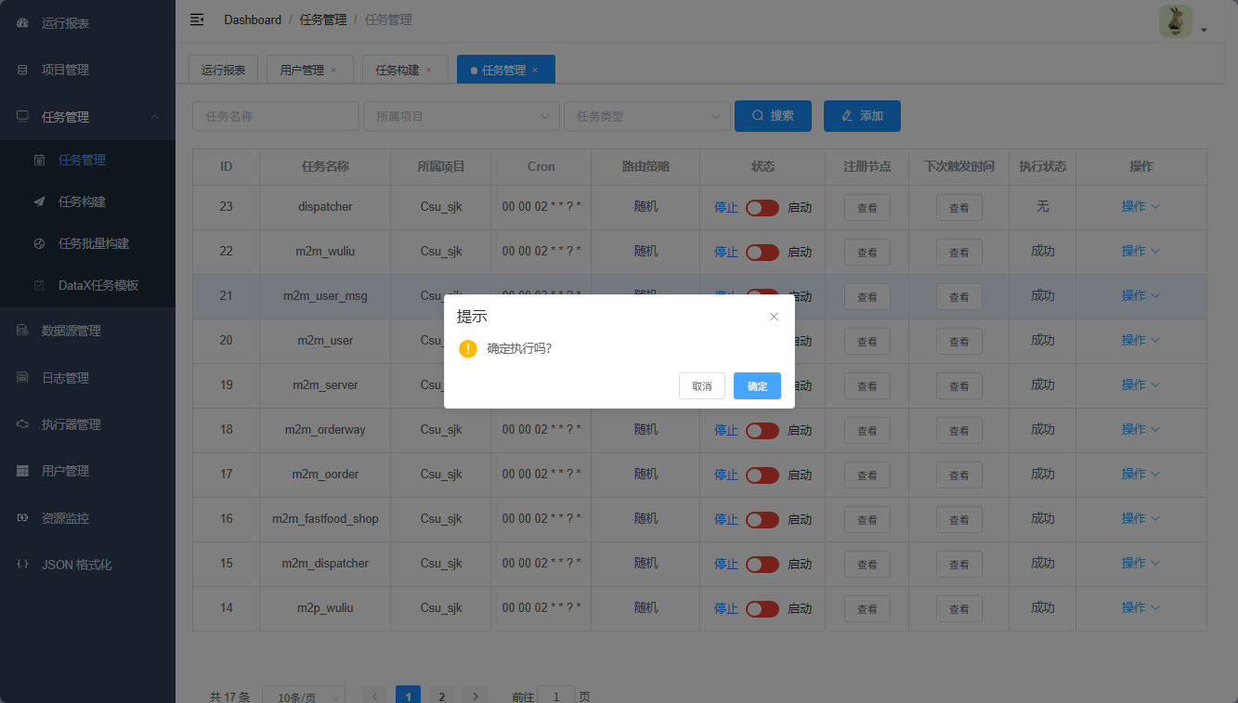
(3)同步成功，Mariadb中表的结构也发生了改变。
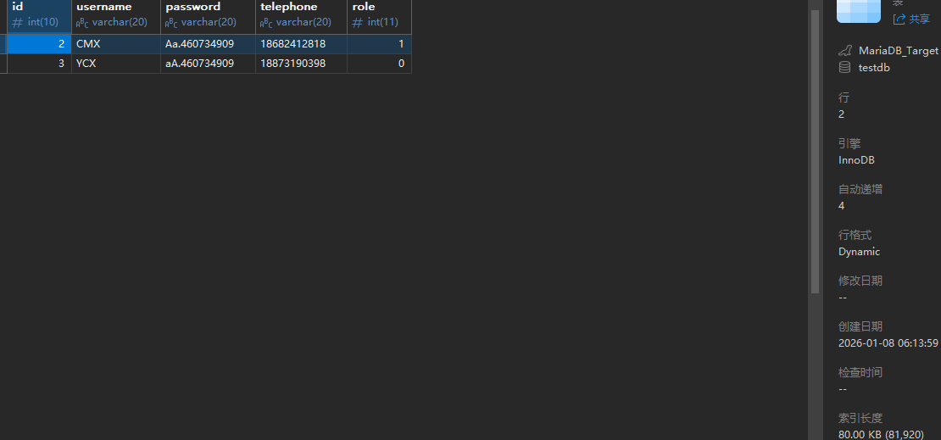

7.5 用户权限控制
本场景验证系统的安全访问控制机制，基于角色的功能。

7.5.1 创建用户
(1)普通查询用户
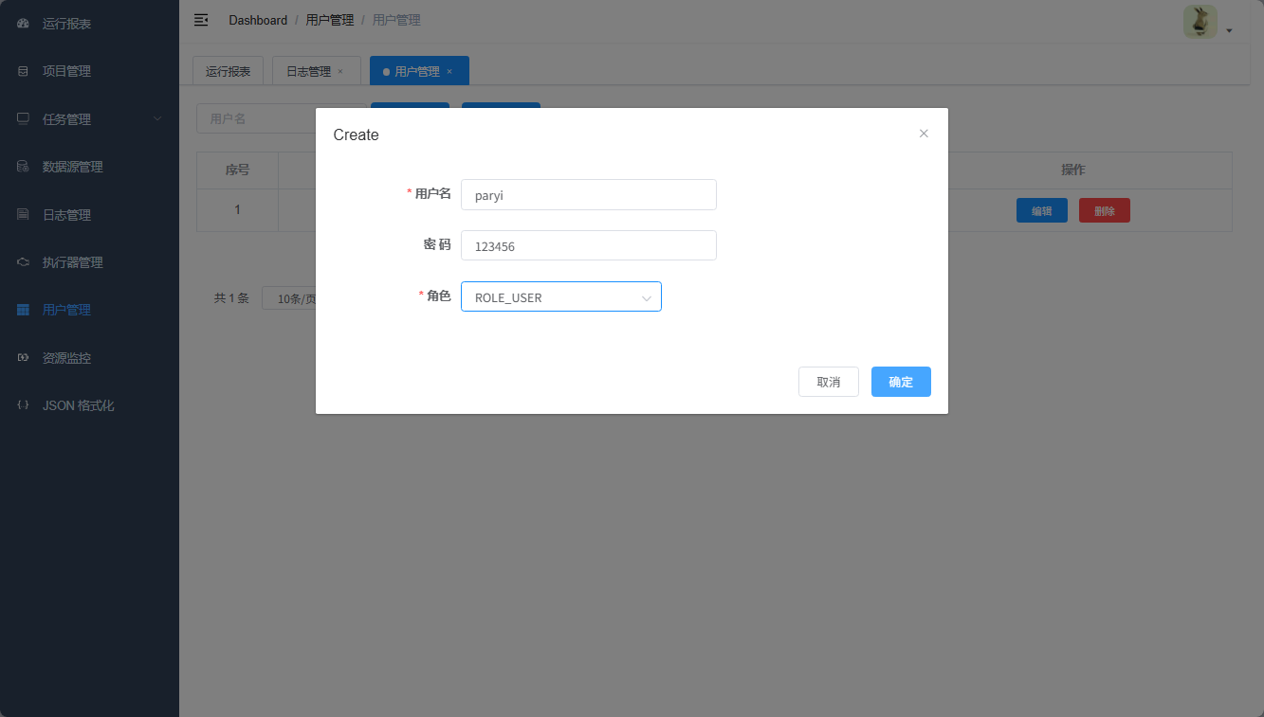
(2)普通查询用户 (Query User)
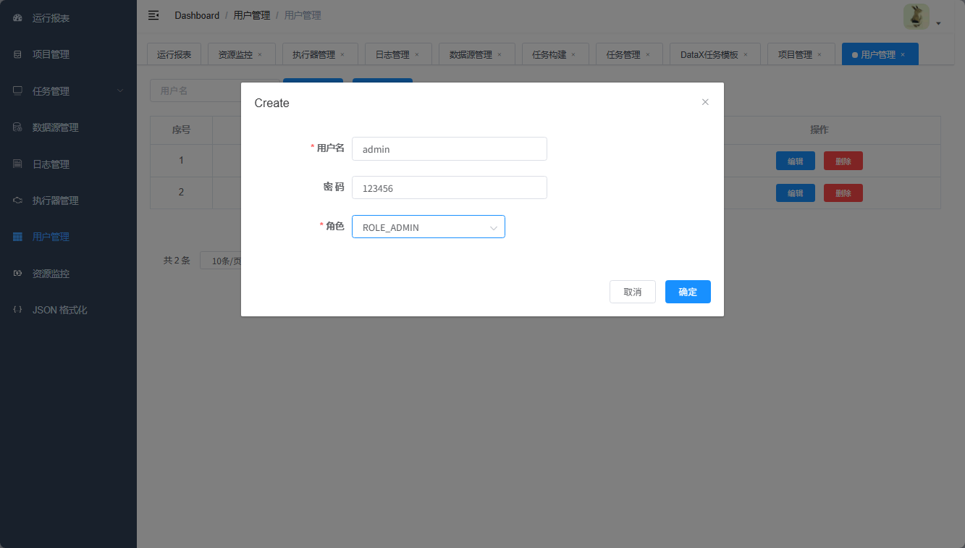

7.5.2 用户功能
(1)普通查询用户
登录测试: 使用普通账号 (paryi) 登录系统。
权限表现: 拥有核心业务的操作权限，可进行“数据源管理”和“同步任务配置”。
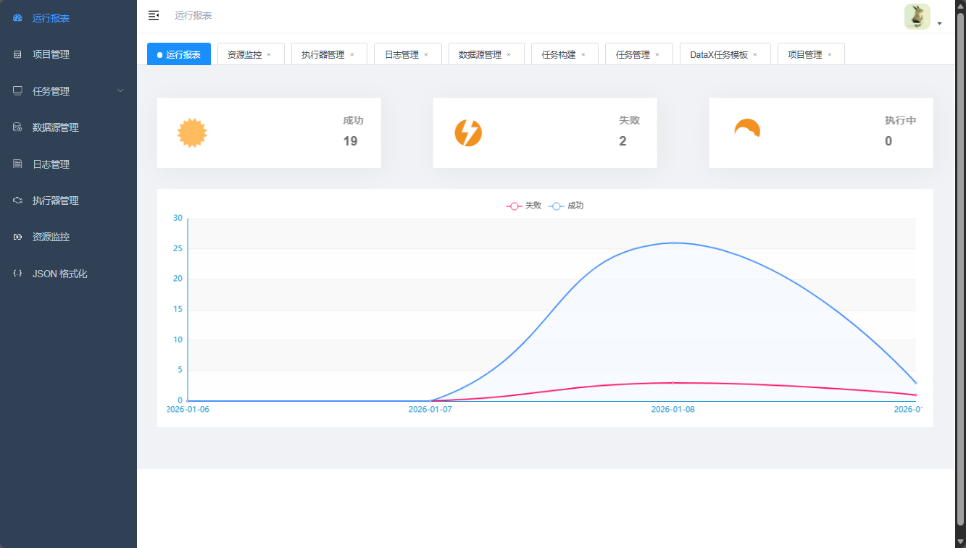
(2)数据管理员
登录测试: 使用数据管理员账号 (admin) 登录系统。
权限表现: 同样拥有核心业务的操作权限，可进行“数据源管理”和“同步配置”，
在此之上拥有用户管理功能，拥有系统全量菜单的访问权限。
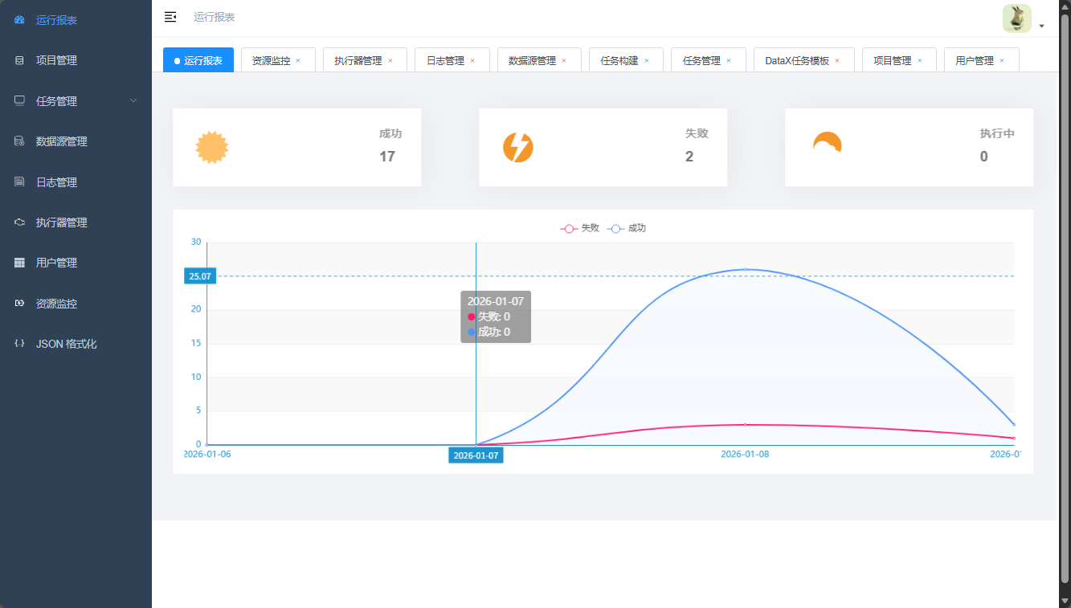

8. 总结与思考
在系统的设计与实现过程中，由于涉及 MySQL、PostgreSQL 和 MariaDB 三种异构数据库的深度集成，开发过程中面临了多处技术挑战，涵盖环境构建、元数据兼容性、类型映射及网络连通性等多个挑战。

8.1 关键技术难点与解决方案

8.1.1 docker部署
我把我的服务部署到docker容器中遇到了比较大的问题。
(1)首先遇到的是MySQL 容器虽然启动了，但数据库服务还没真正 ready（MySQL 初始化要时间），后端太早连接就会被拒绝。我的解决方法是添加了一个等待数据库就绪的脚本，让后端启动前先等mysql端口可用。
(2)其次端口冲突/权限：6379、5000 “端口不可用 也是很大的一个难题。导致这个问题的有几个原因端口已被别的进程占用（可能是之前的容器、或 Windows 上别的软件）或 Windows 防火墙/安全软件拦截某些端口绑定。而最简单的方法就是关闭占用 5000 的进程/旧容器。但是有可能这个是windows自己的漏洞，所以我的解决方法是把后端端口改成 18000:5000，基本不可能再撞 Windows 的保留端口。
这样我就解决了我在docker部署中的问题。

8.1.2 多数据库同步
这个实验我用了三到四个实现多数据库同步的方法。
A.symmetricDS B.pangu C.python D.DataX
(1)首先尝试的是SymmetricDS，这是一个基于触发器的实时同步工具。在配置过程中，我发现SymmetricDS的配置文件无法准确区分MariaDB和MySQL。虽然MariaDB是MySQL的一个分支，两者在协议和语法上高度兼容，但在SymmetricDS的配置体系里，这种细微的差别导致了识别失败。更关键的是，基于触发器的同步机制存在固有的架构风险—当同步过程中触发器执行失败时，会触发源数据库的事务回滚。这意味着同步逻辑的异常会直接影响源数据库的业务操作，造成了不必要的耦合。在复杂的生产环境中，这种耦合可能导致难以排查的数据不一致问题。
(2)第二个尝试的是Pangu方案。这是一个基于消息队列的异步同步架构，理论上能够实现系统解耦和高吞吐。然而在实际配置时，我发现其生态相对不成熟，文档不够完善，学习成本较高。对于需要快速验证的实验场景来说，配置复杂度和调试难度都超出了预期。虽然它的解耦思想很有价值，但在有限的时间和资源下，难以快速验证其稳定性和可靠性。
(3)第三种方案是使用Python编写自定义同步脚本。这种方法提供了最大的灵活性，我可以完全控制同步逻辑、错误处理和事务管理。但正因如此，所有复杂性问题都需要自行解决——需要设计重试机制、监控方案、性能优化策略等。在实验过程中，我意识到如果要达到生产可用的标准，需要投入大量的开发工作量。而且自定义脚本的长期维护成本较高，缺乏标准化工具的统一监控和管理能力。
(4)最终，我选择了DataX作为解决方案。在初始尝试时也遇到了挑战：DataX官方提供的插件库中没有专门的MariaDB驱动。但通过深入分析，我发现MariaDB与MySQL的JDBC协议兼容性很好，于是尝试使用MySQL的读写插件来连接MariaDB数据库。经过测试验证，这一变通方案完全可行，成功解决了驱动缺失的问题。
选择DataX的核心原因在于其架构设计的合理性。DataX采用批处理同步模式，将数据读取和写入分为两个独立的阶段。源数据库的数据抽取不会影响业务事务，目标数据库的写入也在独立的事务中完成。这种架构彻底解决了触发器方案中的事务耦合问题——即使同步过程中出现异常，也只会影响同步任务本身，不会波及源数据库的业务操作。
(5)此外，DataX提供了企业级工具应有的完整功能：可配置的错误处理策略（如错误记录阈值、百分比控制）、灵活的并发控制、详细的运行监控和日志记录。它支持多种数据源之间的异构同步，配置化操作减少了代码开发工作量，统一的作业管理也降低了运维复杂度。虽然它是批处理模式而非实时同步，但对于大多数数据同步场景来说，分钟级或小时级的延迟是可接受的，换取的是更高的稳定性和可控性。

8.1.3 DataX进行多数据库同步时候遇到的问题
同时在用DataX进行多数据库同步的时候也遇到了一些问题
(1)第一个重大挑战是SQL方言的不兼容性。不同数据库系统虽然都遵循SQL标准，但在具体实现上存在显著差异。比如在PostgreSQL中，"user"是系统保留关键字，不能直接用作表名，而MySQL中则可以。这种差异导致在DataX配置中，为PostgreSQL编写的预执行SQL（如创建表语句）会直接失败，同步任务因此异常中断。更危险的是，某些情况下错误可能被静默处理，让用户误以为同步成功，实际上数据可能被写入到错误的位置。这种方言差异还体现在数据类型定义、函数调用语法、甚至分页查询语句等各个方面，使得为一种数据库优化的SQL难以直接迁移到另一种数据库。
(2)第二个问题是更深层次的语义差异导致的数据异常。最典型的例子是不同数据库的主键生成机制。MySQL使用AUTO_INCREMENT，PostgreSQL使用SERIAL或SEQUENCE,当DataX从一个数据库同步到另一个数据库时，如果直接携带源表的主键值，可能与目标表的现有主键产生冲突。这种冲突不仅会导致数据插入失败，还可能破坏依赖于主键的触发器和函数逻辑，进而引发连锁反应，使整个数据生态系统出现不一致状态。更棘手的是，这类问题往往不会立即显现，而是在后续的业务操作中逐渐暴露，增加了排查难度。
(3)第三个挑战来自DataX的单机多线程架构在处理大数据量时的性能瓶颈。当同步任务涉及数百万甚至上亿条记录时，DataX虽然通过多线程提高了并发处理能力，但所有计算和内存压力都集中在一台机器上。这会导致CPU使用率飙升至90%以上，内存占用急剧增长，磁盘I/O和网络带宽被完全占用。在我的实验中，同步大规模数据时经常出现系统响应缓慢甚至死机的情况。
(4)第四个问题是DataX原生功能的局限性，特别是任务调度和可视化监控的缺失。DataX本质上是一个命令行工具，缺乏企业级应用所需的任务调度、状态监控、失败告警等能力。每次同步都需要手动执行命令，无法实现定时自动触发。任务执行过程中，只能通过查看日志文件来了解进度，缺乏直观的可视化界面。当同步失败时，也没有自动告警机制，需要人工检查才能发现问题。为了弥补这些不足，不得不引入第三方工具如DataX-Web，但这又增加了系统的复杂性和维护成本。
(5)面对这些问题，我意识到不能简单地将DataX视为"开箱即用"的解决方案，而是需要在此基础上构建一套完整的增强体系。这包括开发SQL方言适配层来自动处理语法差异，设计智能的主键冲突解决策略，实施资源限制和分布式执行来缓解性能压力，以及建立完善的监控告警系统来提升运维效率。只有这样，才能充分发挥DataX在多数据库同步中的价值，同时规避其潜在风险，使其真正成为支撑企业数据流转的可靠基础组件。
8.2 启示
通过此次多数据库同步实验，我获得了三个重要的技术启示，它们从不同层面揭示了异构数据同步的本质规律和实践智慧：
(1)第一个启示，这个实验让我知道DataX的“框架+插件”架构证明了用同一套技术栈处理主流异构数据库同步是可行的。它通过为每个数据库提供专用的Reader/Writer插件，抽象了底层差异，让开发者能以几乎相同的配置模式操作这三种数据库，极大降低了技术复杂性和维护成本。
(2)第二个启示揭示了数据模型映射的核心地位。实验过程中我发现，异构数据库同步成败的关键在于能否建立精确的数据类型映射关系。每个数据库都有其独特的数据类型系统：MySQL的DATETIME精度、型标度、PostgreSQL的数组和JSONB类型等，这些差异不能简单地进行一对一转换。成功的同步必须建立在对各数据库数据模型的深入理解之上，需要仔细设计类型转换规则，考虑精度保持、字符编码、空值处理等细节。这要求我对各数据库的数据模型必须有一个深入的理解，才能完成这个实验。
(3)第三个启示体现了技术兼容性的实用价值。MySQL与MariaDB之间的高度兼容性提供了一个宝贵的实践案例：对于协议兼容的数据库家族，可以最大化地复用现有技术组件。在DataX中，我们可以使用相同的MySQL插件处理这两种数据库的同步，大幅减少了适配工作量。这种兼容性复用不仅节约开发资源，更重要的是降低了系统的复杂性。然而，这种便利性也伴随着风险。MariaDB虽源自MySQL，但在后续发展中逐渐加入了特有的功能和优化，版本差异可能导致某些高级特性表现不同。因此，在实践中需要采取"谨慎乐观"的态度：在普通场景中大胆复用，在关键业务上严格验证，通过充分的测试来发现和规避潜在的兼容性问题。

8.3 心得体会
回顾这几个星期的开发过程，从最初的需求分析到最终的系统完成，内心还是非常激动的，这几乎是我第一次制作并完成一个多数据库的实验，是一次充满挑战但也极具收获的旅程。
(1) 首先，我深刻体会到了理论与实践的鸿沟。书本和文档中关于数据库同步的原理看似清晰明了——无非是数据抽取、转换、加载。但真正动手时，各种意料之外的细节问题接踵而至：DataX驱动对MariaDB的兼容性陷阱、SymmetricDS配置文件无法区分MySQL与MariaDB的微妙差异、触发器方案中事务回滚对业务逻辑的隐蔽影响。这些在理论框架中轻描淡写的问题，在实践中却是决定成败的关键。我学会了阅读源代码来理解驱动兼容性的本质，通过分析数据库协议来寻找变通方案，更明白了技术方案的可行性不仅取决于理论正确性，更取决于实施过程中对细节的掌控。这种从“知道什么应该工作”到“知道什么实际能工作”的认知跃迁，是任何理论学习都无法替代的。
(2) 这次仓促经历促使我完成了架构思维的转变。初期我倾向于选择看似“先进”的技术方案，如基于触发器的实时同步，认为这更符合技术潮流。但当深入实施时，我逐渐意识到架构设计的本质不是追求技术新颖性，而是在多重约束下的最优权衡。DataX的批处理模式虽然看似“笨重”，但其清晰的职责分离（业务逻辑与数据同步解耦）、可控的错误边界（同步失败不影响源库业务）、成熟的生态支持，恰恰满足了生产环境对稳定性和可维护性的核心要求。我学会了从系统生命周期角度思考问题：不仅要考虑功能实现，还要评估运维成本、团队技术栈、故障恢复难度。这种思维转变，让我开始真正以工程师而非单纯码农的视角看待系统设计。
(3) 最后，这次实践带来了编程能力的立体提升。过去我对“编程能力”的理解多局限于算法实现和代码编写，但这次项目让我认识到，真正的工程能力体现在多个维度：问题诊断能力——当DataX同步失败时，我能通过日志分析、网络抓包、源码追溯层层定位到驱动兼容性问题；集成创新能力——用MySQL驱动解决MariaDB同步需求，这种变通方案需要深入理解协议层兼容性；配置化思维——将硬编码逻辑转化为可配置的JSON模板，使系统更灵活易维护；技术选型能力——通过对比四种方案的优劣势，形成自己的技术评估框架。更重要的是，我经历了从“遇到问题就搜索现成答案”到“分析问题本质并设计解决方案”的转变，这种独立解决问题的信心和能力，是我认为我最大的收获。
综上所述，这次做多数据库同步实验，我最大的感受就是：课本上的东西和文档上的内容和实际干起来完全是两回事。最开始我觉得不就是多数据库同步，我认为就是挪个数据，能有什么困难的。但当我进行下去的时候，遇到了很多很多的问题——驱动不兼容、配置报错、数据错乱，其中有几次我被迫从头开始。后面我冷静下来，放弃了追求一步到位，而是选择从最简单的场景重新开始。我放下对“完美方案”的执着，先用最笨的方法让数据跑起来，哪怕每次只同步一张小表。在保证这条最小通路稳定运行后，再一点点增加复杂度：处理更多字段、优化传输效率、加入错误重试。当第一张表的数据终于准确无误地从MySQL同步到PostgreSQL时，那种“虽然慢但走通了”的踏实感，比任何精巧的理论都更让我安心。这次经历教会我的不是高深的技术，而是面对复杂问题时最可贵的心态：在混乱中保持耐心，在失败后重新出发，在约束下找到出路。这种务实的能力，会成为我未来面对任何工程挑战的底气。

